Решение Челябинской городской Думы третьего созыва
от 24 апреля 2007 г. N 21/3
"Об образовании особо охраняемой природной территории местного значения -
памятника ландшафтной архитектуры "Центральный парк культуры и отдыха им.
Ю.А. Гагарина" в Центральном районе города Челябинска"

В соответствии с Федеральными законами "Об общих принципах организации местного самоуправления в Российской Федерации", от 14 марта 1995 года N 33-ФЗ "Об особо охраняемых природных территориях", Законом Челябинской области от 14 мая 2002 года N 81-ЗО "Об особо охраняемых природных территориях Челябинской области", Уставом города Челябинска, решением Челябинской городской Думы от 27.04.2004 N 36/7 "Об утверждении Положения об организации, охране и использовании особо охраняемых природных территорий местного значения в городе Челябинске" Челябинская городская Дума третьего созыва решает:
ГАРАНТ:
Решением Челябинской городской Думы четвертого созыва от 5 августа 2014 г. N 53/23 решение Челябинской городской Думы от 27.04.2004 N 36/7 признано утратившим силу
1. Присвоить Центральному парку культуры и отдыха им. Ю.А. Гагарина, расположенному по улице Коммуны в Центральном районе города Челябинска, статус особо охраняемой природной территории местного значения - памятника ландшафтной архитектуры "Центральный парк культуры и отдыха им. Ю.А. Гагарина".
2. Утвердить границы особо охраняемой природной территории местного значения - памятника ландшафтной архитектуры "Центральный парк культуры и отдыха им. Ю.А. Гагарина" в Центральном районе города Челябинска (приложение 1).
3. Утвердить Положение об особо охраняемой природной территории местного значения - памятнике ландшафтной архитектуры "Центральный парк культуры и отдыха им. Ю.А. Гагарина" (приложение 2).
4. Внести настоящее решение городской Думы в раздел 5 "Земельные отношения и природопользование" Нормативно-правовой базы городского самоуправления Челябинска.
5. Ответственность за исполнение настоящего решения возложить на Первого заместителя Главы города С.В. Давыдова.
6. Контроль исполнения настоящего решения поручить постоянной комиссии городской Думы по жилищно-коммунальному хозяйству, благоустройству и природопользованию (С.Г. Овчинников).
7. Настоящее решение вступает в силу со дня его официального опубликования.

Председатель городской Думы | С.Л. Комяков

Приложение 1
к решению Челябинской городской Думы
от 24 апреля 2007 г. N 21/3

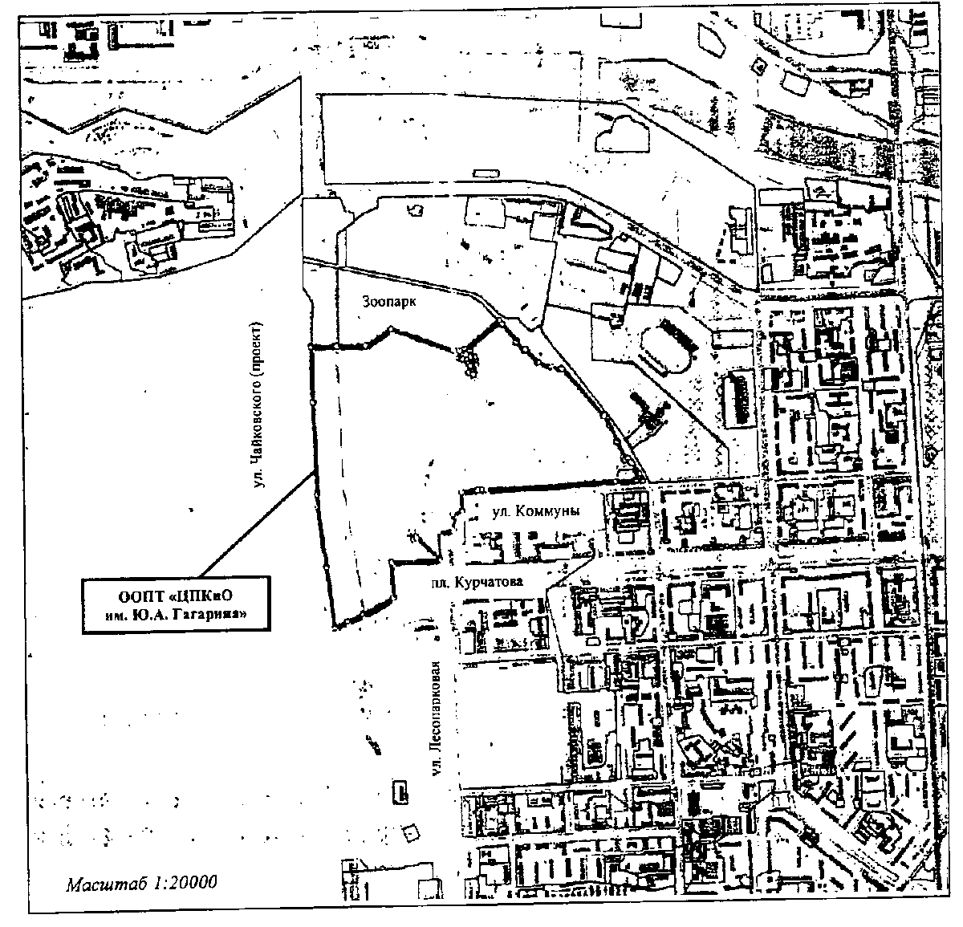"Границы особо охраняемой природной территории местного значения - памятника ландшафтной архитектуры "Центральный парк культуры и отдыха им. Ю.А. Гагарина" в Центральном районе города Челябинска"

Особо охраняемая природная территория местного значения - памятник ландшафтной архитектуры "Центральный парк культуры и отдыха им. Ю.А. Гагарина" расположена в Центральном районе города Челябинска в северо-восточной части Челябинского (Городского) бора. С севера она ограничена территорией зоологического сада, с запада - будущей магистралью общегородского значения - улицей Чайковского, с востока - территорией спортивного парка стадиона "Центральный" и ледового дворца "Уральская Молния", с юга - улицей Коммуны, площадью Курчатова и стадионом Южно-Уральского государственного университета.

Председатель городской Думы | С.Л. Комяков

Приложение 2
к решению Челябинской городской Думы
от 24 апреля 2007 г. N 21/3

Положение
об особо охраняемой природной территории местного значения - памятнике ландшафтной архитектуры "Центральный парк культуры и отдыха им. Ю.А. Гагарина"

I. Основные положения

1. Особо охраняемая природная территория местного значения - памятник ландшафтной архитектуры "Центральный парк культуры и отдыха им. Ю.А. Гагарина" (далее - ООПТ "ЦПКиО им. Ю.А. Гагарина") образована в соответствии с Федеральным законом от 14 марта 1995 года N 33-ФЗ "Об особо охраняемых природных территориях", Законом Челябинской области от 14 мая 2002 года N 81-ЗО "Об особо охраняемых природных территориях Челябинской области", решением Челябинской городской Думы от 27.04.2004 N 36/7 "Об утверждении Положения об организации, охране и использовании особо охраняемых природных территорий местного значения в городе Челябинске" и на основании эколого-экономического обоснования создания особо охраняемой природной территории местного значения - памятника ландшафтной архитектуры "Центральный парк культуры и отдыха им. Ю.А. Гагарина", выполненного Производственным кооперативом "Головной проектный институт Челябинскгражданпроект" в 2006 году.
2. С учетом особенностей режима природной территории, на которой находится ООПТ "ЦПКиО им. Ю.А. Гагарина", эта территория является городским парком.
3. ООПТ "ЦПКиО им. Ю.А. Гагарина" входит в состав единой системы зеленых насаждений города, является неотъемлемой частью ландшафтного комплекса памятника природы Челябинский (Городской) бор, важнейшим элементом экологического (ландшафтного) каркаса города, выполняющего санитарно-гигиенические и рекреационные функции. Территория ООПТ "ЦПКиО им. Ю.А. Гагарина" включает в себя природные и культурные комплексы, объекты, имеющие значительную экологическую И эстетическую ценность, предназначенные для использования в природоохранных, просветительских и рекреационных целях.
4. Присвоение Центральному парку культуры и отдыха им. Ю.А. Гагарина статуса особо охраняемой природной территории местного значения произведено без изъятия занимаемого им земельного участка у его собственника (пользователя).

II. Задачи

5. На ООПТ "ЦПКиО им. Ю.А. Гагарина" возлагаются следующие задачи:
1) сохранение природной и культурной среды, уникального природного ландшафта;
2) создание условий для организации познавательного и оздоровительного отдыха, сохранение рекреационных ресурсов;
3) разработка и внедрение эффективных методов поддержания экологического баланса территории в условиях рекреационного и хозяйственного использования;
4) восстановление нарушенных природных территорий;
5) организация экологического и культурного просвещения.

III. Территория

6. ООПТ "ЦПКиО им. Ю.А. Гагарина" расположена в северо-восточной части Челябинского (Городского) бора на земельном участке из земель общего пользования Челябинского городского округа по улице Коммуны в Центральном районе города Челябинска площадью 56,6421 га, в том числе 7,6713 га на землях проектируемой улицы Чайковского, предоставленном Муниципальному учреждению "Центральный парк культуры и отдыха им. Ю.А. Гагарина" (далее - МУ "ЦПКиО им. Ю.А. Гагарина") в постоянное (бессрочное) пользование на основании постановления Главы города Челябинска от 03.04.2002 N 447-п. Границы земельного участка установлены в красных линиях (кадастровый номер 74:36:05 06 004:0001).

VI. Сведения об охраняющем субъекте

7. Управление и контроль в сфере охраны и использования ООПТ "ЦПКиО им. Ю.А. Гагарина" осуществляет Управление экологии и природопользования Администрации города Челябинска.
Использование ООПТ "ЦПКиО им. Ю.А. Гагарина" осуществляет МУ "ЦПКиО им. Ю.А. Гагарина".
8. Юридический адрес Управления экологии и природопользования Администрации города Челябинска: 454048, город Челябинск, улица Блюхера, 10.
Юридический адрес МУ "ЦПКиО им. Ю.А. Гагарина": 454000, город Челябинск, улица Коммуны.
9. Финансирование мероприятий по поддержанию режима ООПТ "ЦПКиО им. Ю.А. Гагарина" осуществляется за счет средств бюджета города Челябинска по разделу 0600 "Охрана окружающей среды" в соответствии с Федеральным законом от 21 июля 2005 года N 94-ФЗ "О размещении заказов на поставки товаров, выполнение работ, оказание услуг для государственных и муниципальных нужд". Финансирование мероприятий по поддержанию режима ООПТ "ЦПКиО им. Ю.А. Гагарина" может осуществляться из других источников, не запрещенных законодательством Российской Федерации.
10. В вопросах организации охраны и соблюдения режима особой охраны ООПТ "ЦПКиО им. Ю.А. Гагарина" администрация МУ "ЦПКиО им. Ю.А. Гагарина" непосредственно взаимодействует с Управлением экологии и природопользования Администрации города Челябинска, государственными органами исполнительной власти по охране окружающей природной среды и органами внутренних дел.
11. Планы научной, природоохранной, рекреационной, хозяйственной деятельности на территории ООПТ "ЦПКиО им. Ю.А. Гагарина" обязательно согласуются с Управлением экологии и природопользования Администрации города.

V. Режим особой охраны и использования

12. На территории ООПТ "ЦПКиО им. Ю.А. Гагарина" устанавливается дифференцированный режим охраны и использования. С учетом природных, культурных и социально-экономических особенностей выделяются следующие функциональные зоны (приложение):
1) Природоохранная зона: ограничивается хозяйственная деятельность, запрещается строительство капитальных и временных зданий, сооружений и коммуникаций, кроме обеспечивающих режим ООПТ "ЦПКиО им. Ю.А. Гагарина".
2) Рекреационная зона (зона отдыха): предназначена для организации отдыха, размещения объектов инфраструктуры.
3) Административно-хозяйственная зона: допускаются все виды хозяйственного использования (за исключением указанных в пункте 13 Положения), обеспечивающие деятельность МУ "ЦПКиО им. Ю.А. Гагарина".
4) Зона физкультурно-оздоровительных мероприятий: предназначена для занятий спортом и физкультурой, размещения спортивных площадок и прокладки спортивных трасс.
13. На территории ООПТ "ЦПКиО им. Ю.А. Гагарина" запрещается:
1) хозяйственная и иная деятельность, причиняющая вред ООПТ "ЦПКиО им. Ю.А. Гагарина", окружающей природной среде или ухудшающая их состояние;
2) все виды рубок, кроме санитарных и ландшафтных рубок;
3) проезд и стоянка автотранспорта в не отведенных для этих целей местах;
4) складирование мусора, отходов, химикатов, нефтепродуктов;
5) выпас скота;
6) промышленная разработка месторождений полезных ископаемых;
7) строительство магистральных дорог, трубопроводов, линий электропередач и др. коммуникаций, не связанных с функционированием природоохранного учреждения.
14. Использование ООПТ "ЦПКиО им. Ю.А. Гагарина" допускается в следующих целях:
1) рекреационных (в том числе организация массового отдыха, развлечений, занятий спортом и физкультурой в зонах рекреации и спорта);
2) эколого-просветительских (проведение учебно-познавательных экскурсий, организация и обустройство экологических учебных троп и др.);
3) природоохранных (сохранение природного ландшафта).
15. За нарушение режима особой охраны территории и причинение ООПТ "ЦПКиО им. Ю.А. Гагарина" материального ущерба собственники, пользователи и граждане несут ответственность в установленном действующим законодательством порядке.

VI. Научно-исследовательская и просветительская деятельность

16. Научно-исследовательская деятельность на территории ООПТ "ЦПКиО им. Ю.А. Гагарина" направлена на разработку и внедрение методов экологически сбалансированного развития природных систем в условиях интенсивного рекреационного использования территории.
17. Научно-исследовательская деятельность осуществляется как собственными специалистами МУ "ЦПКиО им. Ю.А. Гагарина", так и с привлечением на договорной основе специалистов научно-исследовательских учреждений, высших учебных заведений.
18. Просветительская деятельность включает в себя выпуск рекламной, справочной и иной печатной продукции, обустройство учебных маршрутов и троп, проведение научных конференций, семинаров, организацию учебных практик, участие в образовательных экологических и культурных программах международных организаций и иные виды просветительской деятельности.

VII. Контроль деятельности

19. Контроль хозяйственной деятельности и использования средств, выделяемых на содержание ООПТ "ЦПКиО им. Ю.А. Гагарина", а также соблюдения требований настоящего Положения осуществляется управлениями Администрации города Челябинска в соответствии с установленной компетенцией.
20. Государственный контроль деятельности ООПТ "ЦПКиО им. Ю.А. Гагарина" осуществляется государственными органами, уполномоченными в области охраны окружающей природной среды.

Председатель городской Думы | С.Л. Комяков

Приложение
к Положению об особо охраняемой природной территории
местного значения - памятнике ландшафтной архитектуры
"Центральный парк культуры и отдыха им. Ю.А. Гагарина"

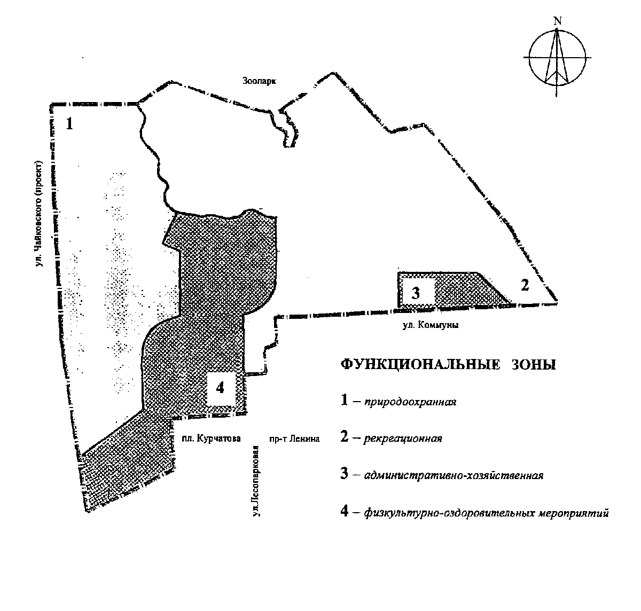"Функциональные зоны особо охраняемой природной территории местного значения - памятника ландшафтной архитектуры "Центральный парк культуры и отдыха им. Ю.А. Гагарина"

